Основания и фундаменты.
Основания и фундаменты. Понятия о естественных и искусственных основаниях и требования к ним Конструктивные типы фундаментов и их выбор при проектировании.
Основанием называют массив грунта, находящийся непосредственно под фундаментом и воспринимающий от него нагрузку надземной и подземной частей здания
Основания должны иметь достаточную несущую способность небольшую и равномерную сжимаемость, быть неподвижными Материал основания должен быть однородным, не пучинистым, стойким к воздействию грунтовых и поверхностных вод неблагоприятных биологических факторов
Выбор оснований нужно производить на основании инженерно-технических, гидрогеологических и климатических изысканий, а также опираясь на опыт строительства и результатов технико-экономического сравнения возможных вариантов решения.
Грунты оснований зданий подразделяются:
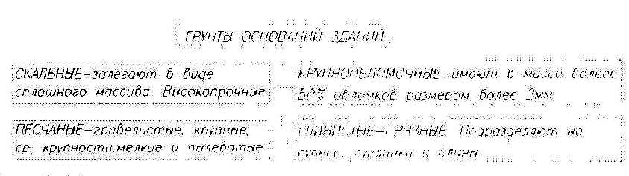
Рис. 1. Типы грунтов основания.
Существенное влияние на конструкцию фундаментов и условия их эксплуатации оказывают грунтовые воды. Для проектирования основания необходимо иметь данные об уровне грунтовых вод его возможном изменении сезонном, многолетним в результате строительства, или других техногенных изменений.
Промерзание грунта является как сезонным, так и региональным фактором изменения свойств оснований. Грунты которые находятся в замершем состоянии называются мерзлыми. Глубина промерзания грунтов определяется в зависимости от региона по СНиП 23-01-99* «Строительная климатология». Необходимо учитывать условия промерзания грунтов т. к при наличии в них воды, основания подвержены свойству пучения те увеличение объема грунта и возникновению больших усилий, что может привести к разрушению фундаментов и всей надземно; части здания или соорунения.
Фундаменты -подземная часть здания воспринимающая всех нагрузок от всего здания (подземной и надземной частей) и передает их на основание.
Исходя из гидрогеологических условий для пучинистых грунтов глубина заложения подошвы фундаментов (рис. 2) будет определятся по формуле:
hг.з.ф. = hп.г. + 200мм где:
hг.з.ф.-глубина заложения фундамента для заданного региона строительства (от отметки дневной поверхности грунта hд.п.г.) hп.г.- глубина промерзания грунта для заданного региона строительства При наличии подвала: (рис.3)
hг.з.ф. = hп.г.+500мм

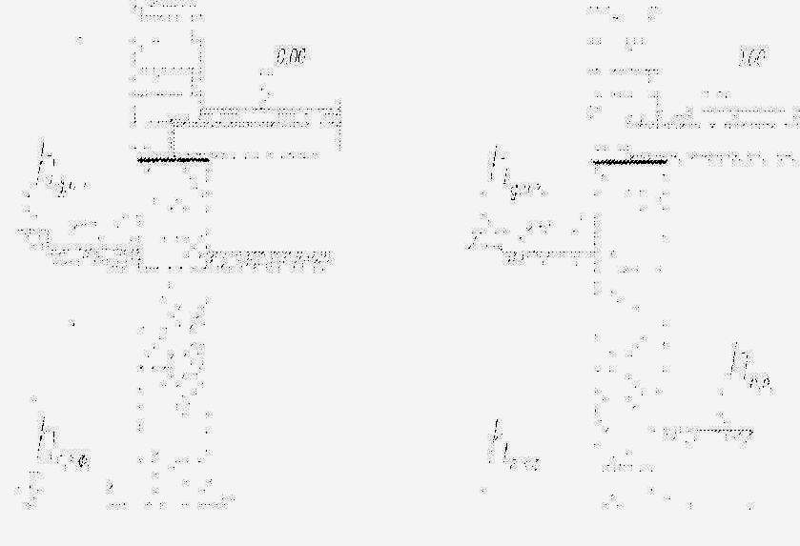
Рис. 2 Глубина заложения фундамента заложения фундамента с техническим подпольем

Работа фундаментов проходит в сложных условиях на них воздействуют силовые и не силовые нагрузки и воздействия (Рис.4)
Рис. 3 Глубина
с подвалом
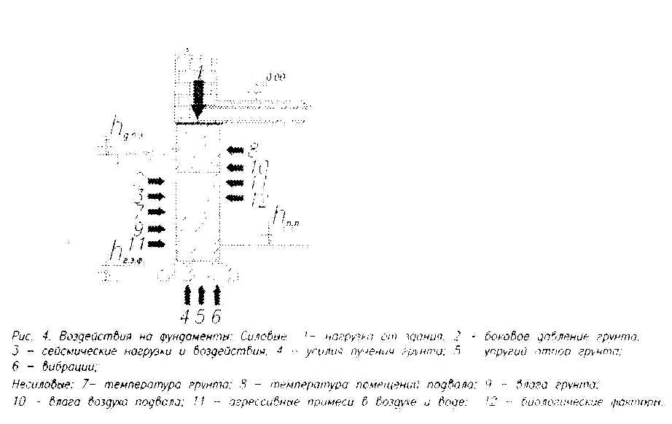
По конструктивному решению фундаменты могут быть: Ленточные, столбчатые (точечные), свайные, фундаменты плиты.
Ленточные фундаменты выполняют роль не только несущей конструкции, но и служить ограждающей конструкцией для технических подполий и подвалов, они могут быть монолитными и сборными. Планировочное и конструктивное решение зависит от плана и расположения несущих конструкций надземной части здания, а также выбранных материалов
Монолитные ленточные фундаменты могут быть выполнены из бетона, бутобетона и бутовой кладки План стен монолитного ленточного фундамента дан на рис. 5, конструктивное решение на рис. 6
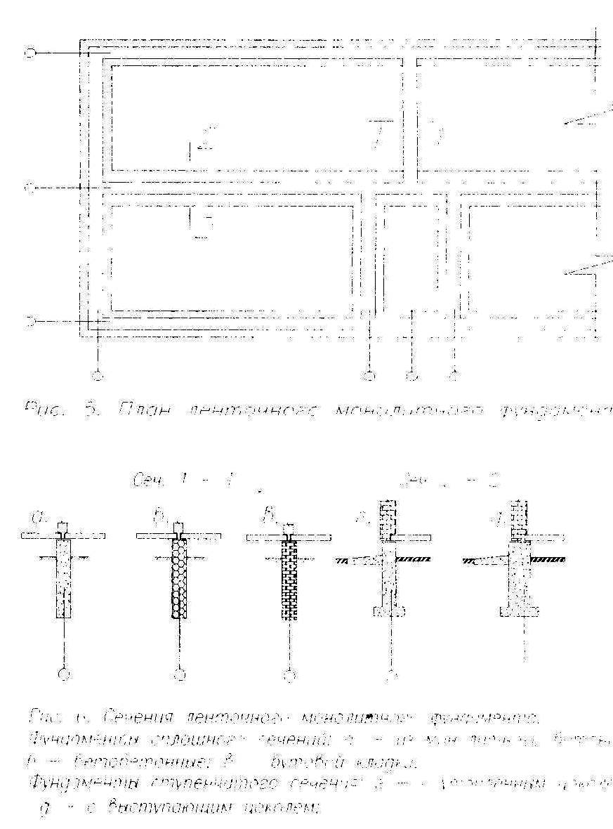
Внастоящее время ленточные фундаменты выполняют в большинстве случаев из сборных бетонных блоков Рис7 и железобетонных падушек Рис8.

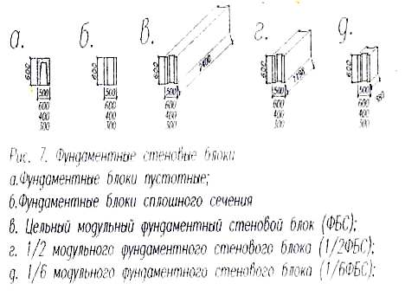
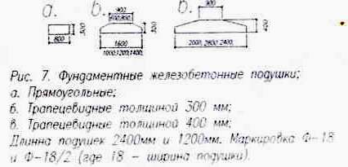
Из рассматриваемых конструктивных элементов формируем план фундаментов при раскладке учитываем перевязку швов, наъхлест последующего ряда конструктивных элементов должен быть не менее 400 мм (Рис. 8).
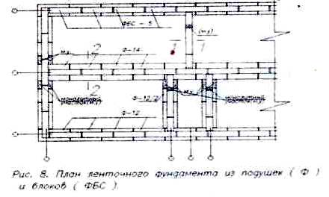
Для крупнопанельных зданий на с фундаментные подушки укладываются наружны цокольные панели ц несущие стены подвала(или подполья)
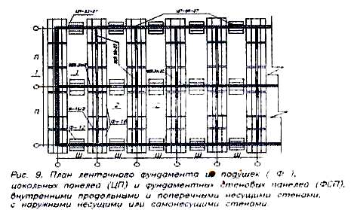
Еели наружные стены не несущие и передают нагрузку па поперечные несущие стены то под наружные цокольные панели укладка фундаментных подушек не требуется (Рис. 10)
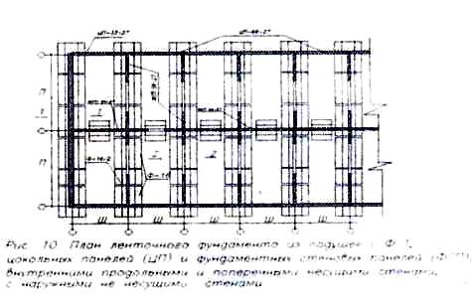

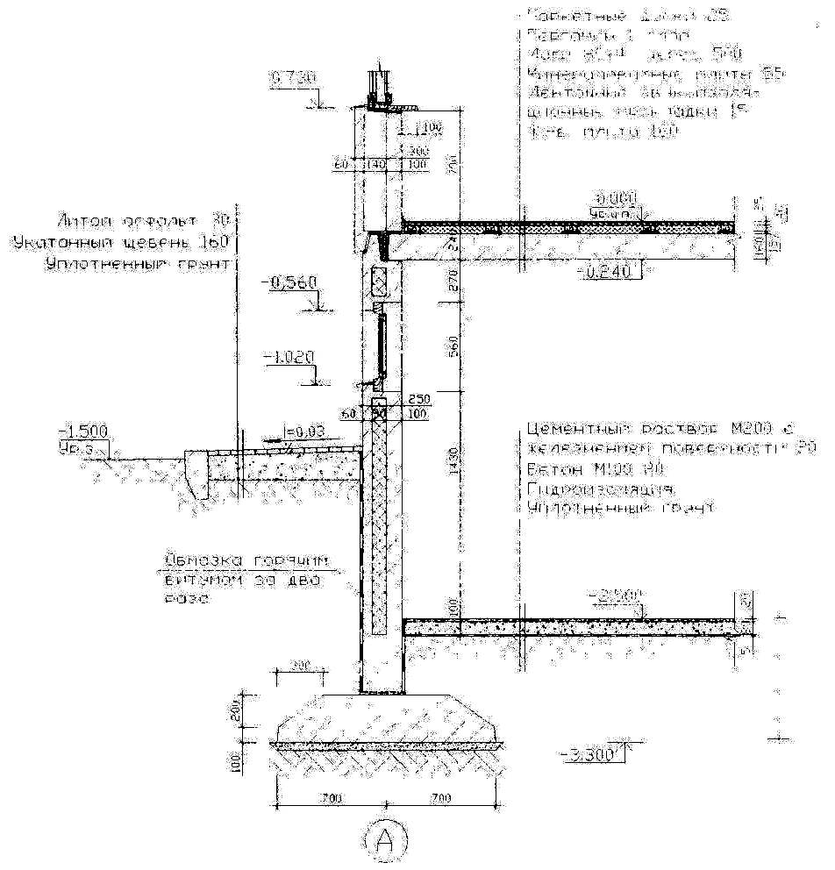
Рис. 11. Разрез по наружной стене, цокольной панели, здание с подвалом
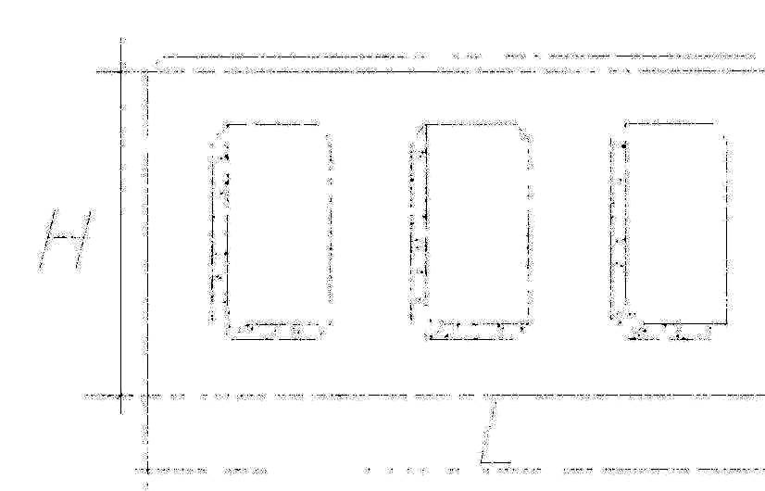
Рис. 12 Внутренние фундаментные стеновые панели (стены подвала).
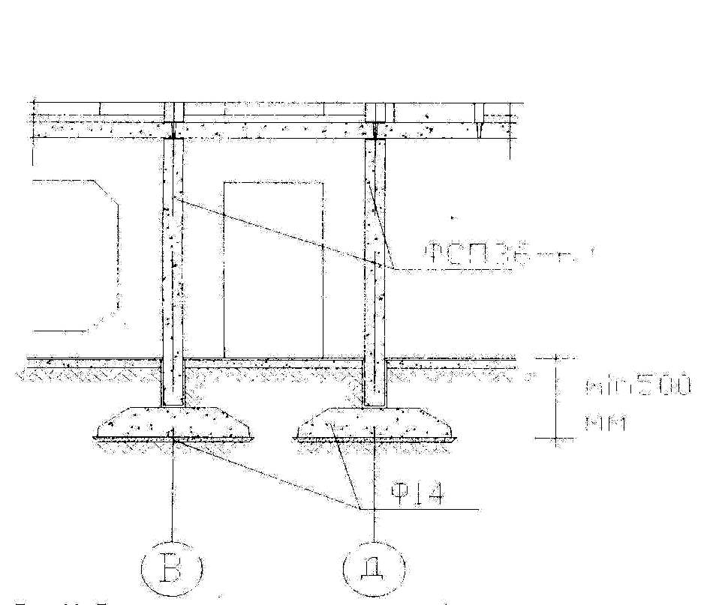
Рис.11. Разрез по внутренним стеновым фундаментным панелям, здание с подвалом.
Кроме ленточные фундаментов, в случае когда под зданием грунты не однородна целесообразно применять фундамент плиту под все здание. На конструкцию фундаментной плиты можно устанавливать стеновые конструкции фундамента (сборные, монолитные), в соответствии с планом несущих и самонесущих стен
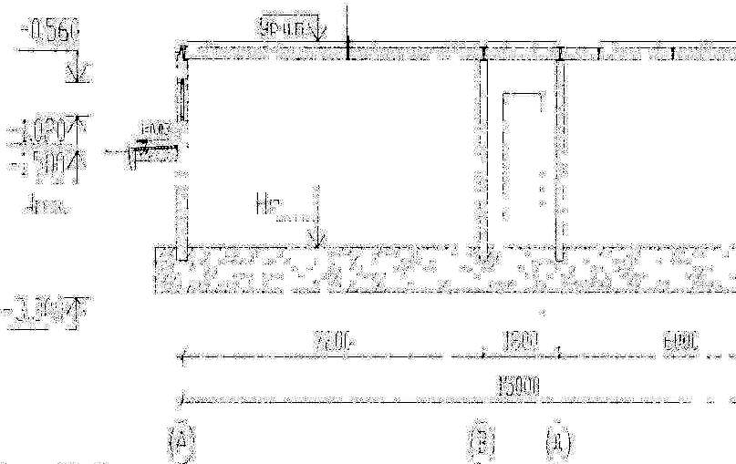
Рис. 12 Рарез подземной части здания с фундаментом плит

